Bumble Bee f 2017
Till vardags ”Bumble”. Vår dunderklump med kraftfullt avsprång, kvickhet och styrka. Han har utseendemässigt mycket från Irco Marco med sin breda bringa och bakparti, men inuti ett krutpaket med snabba reaktioner och Baloubets resning och uppfattningsförmåga. Han är av fin ridmodell, medelstor och bra temperament, och det blir spännande att se honom utvecklas framöver!
Mamman Balirca Gii är efter Baloubet du Rouet och gick i aveln tidigt på grund av hennes fina härstamning. Hennes mamma Mirca G gick svår klass med Evelyn Blaton och hon är ett av tre helsyskon som alla nådde toppnivå i sporten. Hennes helsyskon Marcoville, sexa på OS i Barcelona, Nations Cupvinnare riden av maria Gretzer ingick i landslaget. Det gjorde också helbrodern Irco Mena, mycket framgångsrik i sporten och i aveln där man kan nämna avkommor som Wega Silvermedaljör på OS i London 2012, och Sultan som tog brons i laghoppning under samma mästerskap. Inte dåligt med medaljörer under samma OS i två discipliner!
Pappan Lars Irco G gick ur tiden alldeles för tidigt efter en olycka. Under sin korta karriär hos Pessoa stable hann han ändå vinna 7-årschampionaten i Belgien och Holland samt bli två i tyska mästerskapet och blev tvåa i en nationell Grand Prix. 1999 vann han en internationell Grand Prix i Monza och var placerad i en grand Prix i Cinzano i Italien. Han blev uttagen att tävla för det Canadensiska laget men bröt dessvärre benet och hans tävlingskarriär och liv fick ett abrupt slut. Han lämnade efter bland annat godkända hingsten Lar Chin Gii samt en internationellt meriterade stoet Liira Gii, och hans dotter Rosgan Irco Dora blev utsedd till bäst uppfödda sto i Storbritannien 2007. Han har också lämnat framgångsrika avkommor i fälttävlan. Han finns fortfarande tillgänglig för avel och för Irco Menas blodslinje vidare.
Irco Marco 662
Irco Mena
Lars Irco G Ballymena Park
Imperius xx
Lars Imp
Cinders III
Bumble Bee
Galoubet A
Baloubet du Rouet
Balirca Gii Mesange du Rouet
Irco Marco 662
Mirca G
Ballymena Park
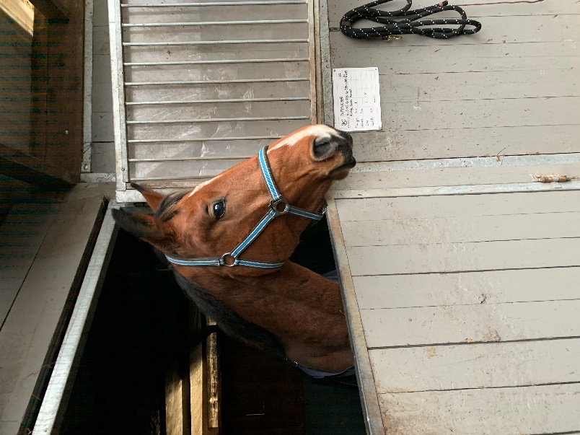
Bumble hos Victoria Almgren under sadeltämjning 2019
